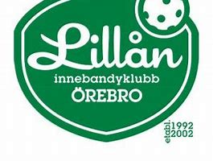

Kiosk och sekretariat-schema för poolspel den 16 november 2019

13:45-15:15 Kiosk: Aria & Stina
Sek: Laura & Wilma S

15:15-16:30 Kiosk: Alva & Hedvig
Sek: Wilma E & Engla

16:30-18:00 Kiosk: Maja & Mi
Sek: Elin & Alma

